**Questão 01)**

Considere quatro elementos químicos representados por: G, J, X e Z. Sabendo-se que os elementos J e G pertencem ao mesmo grupo da tabela periódica, e que os elementos J, X e Z apresentam números atômicos consecutivos, sendo X um gás nobre, é correto afirmar-se que

a) os elementos J e G apresentam potenciais de ionização idênticos por possuírem o mesmo número de elétrons no último nível.

b) o composto formado por J e Z é iônico e sua fórmula química é ZJ.

c) o composto formado por G e Z é molecular e sua fórmula química é ZG2.

d) o composto JX apresenta ligação coordenada.

**Gab**: B

**Questão 02)**

O fluoreto de sódio é um haleto alcalino muito utilizado na prevenção de cáries e pode ser obtido a partir da reação do ácido fluorídrico com carbonato de sódio.

O tipo de ligação química existente entre o sódio e o flúor é:

a) Covalente apolar

b) Dipolo-dipolo

c) Covalente polar

d) Metálica

e) Iônica

**Gab**: E

**Questão 03)**

O cloreto de potássio, KCl, vem sendo utilizado no chamado “sal *light*”, substituindo parte do cloreto de sódio que constitui o sal comum. Sabendo que o potássio é um elemento do grupo 1 da tabela periódica (metal alcalino) e que o cloro é um elemento do grupo 17 da tabela periódica (halogênio), pode-se afirmar que as ligações químicas existentes nos cristais de cloreto de potássio são

a) iônicas.

b) metálicas.

c) covalentes simples.

d) covalentes duplas.

e) covalentes triplas.

**Gab**: A

**Questão 04)**

A série americana intitulada *Breaking Bad* vem sendo apresentada no Brasil e relata a história de um professor de Química. Na abertura da série, dois símbolos químicos são destacados em relação às duas primeiras letras de cada palavra do título da série. Considerando a regra do octeto, a substância química formada pela ligação entre os dois elementos é a:

a) Ba2Br2

b) Ba2Br3

c) Ba2Br

d) BaBr3

e) BaBr2

**Gab**: E

**Questão 05)**

Quando átomos X com configuração eletrônica 1s2 2s2 2p6 3s2 reagem com átomos Y com configuração 1s2 2s2 2p5 há formação de cátions e ânions. Qual a valência dos cátions e ânions formados, respectivamente?

a) Monovalente e monovalente.

b) Monovalente e bivalente.

c) Bivalente e monovalente.

d) Bivalente e bivalente.

e) Bivalente e trivalente.

**Gab**: C

**Questão 06)**

Considere os átomos X, com número atômico 13, e os átomos Y com número atômico 8. Entre esses átomos forma-se um composto com a seguinte fórmula:

a) X3Y2

b) X2Y3

c) XY

d) X4Y3

e) X2Y5

**Gab**: B

**Questão 07)**

Considere os elementos químicos genéricos X e Y e suas respectivas configurações eletrônicas apresentadas a seguir.

X → 1s2 2s2 2p6 3s1

Y → 1s2 2s2 2p6 3s2 3p5

De acordo com os dados, conclui-se que o composto formado pela ligação química entre os elementos A e B apresentará fórmula igual a:

a) XY

b) X2Y

c) XY2

d) X2Y3

**Gab**: A

**Questão 08)**

No ano de 2012, completam-se 50 anos da perda da “nobreza” dos chamados gases nobres, a qual ocorreu em 1962, quando o químico inglês Neil Bartlett conseguiu sintetizar o Xe[PtF6] ao fazer reagir o Xenônio com um poderoso agente oxidante, como o hexafluoreto de platina PtF6.

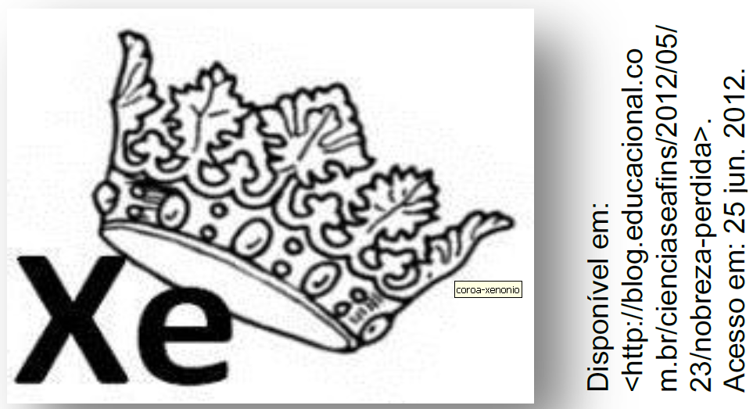

Esses gases eram chamados assim, pois, na época de sua descoberta, foram julgados como sendo não reativos, ou inertes, permanecendo “imaculados”.

A explicação para a não reatividade dos gases nobres se fundamentava

a) na regra do dueto, segundo a qual a configuração de dois elétrons no último nível confere estabilidade aos átomos.

b) na regra do octeto, segundo a qual a configuração de oito elétrons no penúltimo nível confere estabilidade aos átomos.

c) na regra do octeto, segundo a qual a configuração de oito elétrons no último nível confere estabilidade aos átomos.

d) na regra do dueto, segundo a qual a configuração de dois elétrons no penúltimo nível confere estabilidade aos átomos.

**Gab**: C

**Questão 09)**

Um composto é formado pelo cátion X e ânion Y, com fórmula química representada por X2Y3. A respeito desse composto, assinale a alternativa **correta**.

a) O átomo X possui 2 elétrons na camada de valência.

b) O átomo Y possui 6 elétrons na camada de valência.

c) O átomo Y possui 2 elétrons na camada de valência.

d) O átomo X possui 6 elétrons na camada de valência.

e) O composto se estabiliza por ligação química covalente.

**Gab**: B

**Questão 10)**

Considere os elementos químicos com a distribuição eletrônica na camada de valência: A (*n*s2,*n*p4); B (*n*s2,*n*p5); C (*n*s1); D (*n*s2). Sobre o comportamento químico dos compostos, a combinação de elementos químicos que levam à formação de ligação química predominantemente covalente ocorre entres os elementos:

a) A e B

b) B e D

c) C e A

d) D e C

**Gab**: A

**Questão 11)**

Em uma investigação química, as propriedades e transformações da matéria são parâmetros de estudos. A linguagem e os conceitos para descrever a união entre os átomos, ou seja, as ligações químicas, evoluíram de teorias muito simples para outras mais complexas, com base na mecânica ondulatória. Essas ligações podem ser classificadas em duas categorias gerais como: Ligação Iônica (Eletrovalente) e Ligação Covalente. A seguir, são listadas quatro substâncias e algumas aplicações:

Al2O3 – óxido de alumínio (alumina – usado como isolante térmico, elétrico, etc.)

CCl4 – tetracloreto de carbono (líquido incolor – usado como solvente)

NH3 – amônia (gás incolor – usado em refrigeração)

LiF – fluoreto de lítio (usado na óptica ultravioleta de termoluminescência)

Os tipos de ligação química nesses compostos são, respectivamente,

a) covalente – covalente – iônica – iônica

b) covalente – iônica – covalente – iônica

c) covalente – iônica – iônica – covalente

d) iônica – iônica – covalente – covalente

e) iônica – covalente – covalente – iônica

**Gab**: E

**Questão 12)**

O elemento X forma moléculas diatômicas gasosas estáveis em condições ambiente. Por inalação, estas moléculas são bastante agressivas aos seres humanos. Este elemento também forma sólidos iônicos binários com metais alcalinos. Considerando essas características analise as afirmativas abaixo.

00. A ligação química das moléculas diatômicas do elemento X é do tipo covalente.

01. O elemento X deve possuir mais de 4 elétrons em sua camada de valência.

02. O elemento X possui afinidade eletrônica muito baixa.

03. O elemento X possui alta energia de ionização.

04. A ligação do elemento X com átomos de hidrogênio não é possível.

**Gab**: VVFVF

**Questão 13)**

Os elementos químicos genéricos X (Z = 15) e Y (Z = 17) reagem entre si para formar o composto mais estável com fórmula mínima XY3. O arranjo espacial dessa estrutura é formado de acordo com o modelo proposto pela teoria de repulsão dos elétrons na camada de valência. Dessa forma, represente a estrutura de Lewis e escreva o tipo de ligações existentes na molécula;

**Gab**:

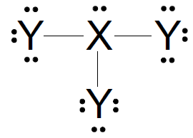

**Questão 14)**

O elemento X forma uma substância simples molecular de fórmula X2, ocorrendo compartilhamento de dois pares de elétrons a cada par de átomos.

O elemento Z forma uma substância simples que conduz corrente elétrica no estado líquido e no estado sólido e seus átomos apresentam apenas um elétron na camada de valência.

O elemento Y forma as substâncias simples grafite e diamante, entre outras formas alotrópicas.

O elemento X forma compostos binários com o elemento Z e com o elemento Y.

Sobre esses compostos é correto afirmar que

a) o composto Z2X é iônico e o composto YO2 é molecular.

b) o composto ZX é iônico e o composto Y2O é molecular.

c) os compostos Z2X e YO2 são iônicos.

d) o composto ZX é molecular e o composto YO é iônico.

e) os compostos Z2X3 e YO são moleculares.

**Gab**: A

**Questão 15)**

Na tabela abaixo estão relacionadas as estruturas de Lewis para alguns compostos:

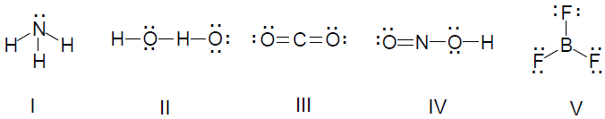

Estão INCORRETAMENTE representadas apenas as seguintes estruturas:

a) I, II e III.

b) I, IV e V.

c) II, III e IV.

d) II, IV e V.

**Gab**: D

**Questão 16)**

Observe a posição do elemento químico ródio (Rh) na tabela periódica.

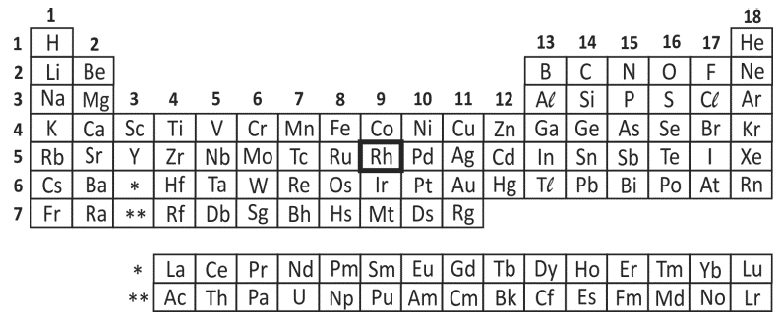

Assinale a alternativa correta a respeito do ródio.

a) Possui massa atômica menor que a do cobalto (Co).

b) Apresenta reatividade semelhante à do estrôncio (Sr), característica do 5º período.

c) É um elemento não metálico.

d) É uma substância gasosa à temperatura ambiente.

e) É uma substância boa condutora de eletricidade.

**Gab**: E

**Questão 17)**

A tabela periódica representada na figura abaixo foi uma das maiores criações do homem para comunicação e padronização científica. Sobre a tabela periódica, onde estão representados todos os elementos químicos que compõem a matéria, são feitas as afirmações abaixo:

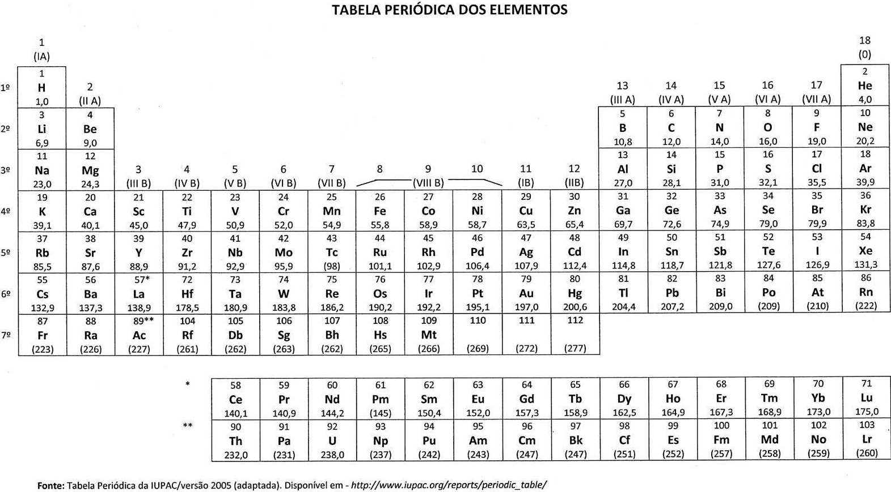

I. A família XVIII representa os gases nobres, e estes não se combinam com os demais elementos em condições normais.

II. A família II representa os metais alcalinoterrosos, que comportam 2 elétrons na sua última camada eletrônica.

III. Todos os metais são sólidos, conduzem eletricidade e são maleáveis à temperatura ambiente.

IV. Os não-metais têm tendência a receber elétrons, se transformando em ânions.

V. Os Calcogênios tornam-se estáveis quando recebem dois elétrons completando seu octeto.

A alternativa que contém todas as afirmativas corretas é:

a) I, II, III e IV

b) I, II, III e V

c) II, III, IV e V

d) I, II, IV e V

e) I, III, IV e V

**Gab**: D

**Questão 18)**

De acordo com o a tabela periódica abaixo, assinale a alternativa incorreta quanto à posição dos algarismos romanos que estão substituindo os símbolos dos elementos químicos:

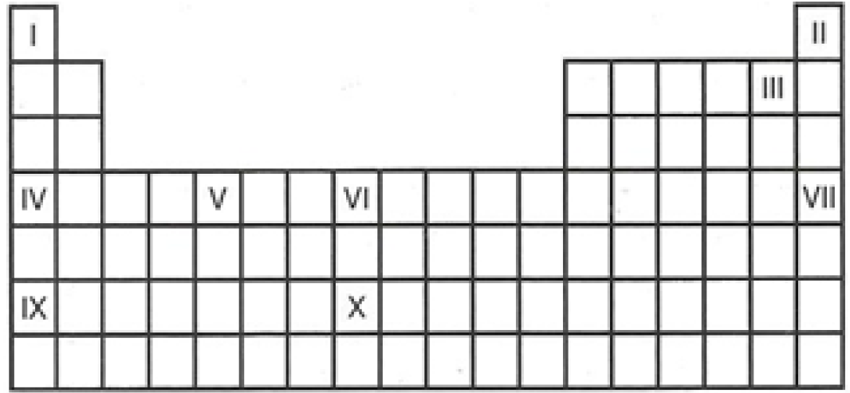

a) O elemento químico representado por II é um gás nobre.

b) O elemento químico representado por VII possui número atômico igual a 36.

c) O elemento químico representado por IX possui número de massa igual a 133.

d) O elemento químico representado por I é um gás a temperatura ambiente.

e) O elemento químico representado por X pode ser classificado por metal alcalino terroso.

**Gab**: E

**Questão 19)**

Considere a distribuição eletrônica na camada de valência para os átomos hipotéticos (X, Y e Z) apresentados a seguir.

**X = *n*s2  Y = *n*s2*n*p3 Z = *n*s2*n*p5**

De acordo a distribuição eletrônica apresentada, tem-se que

a) Y deve ser um metal alcalino.

b) a ligação entre X e Z é predominantemente covalente.

c) o elemento X é mais eletronegativo do que o elemento Y.

d) o nitrogênio e o bromo podem ser exemplos de Y e Z respectivamente.

**Gab**: D

**Questão 20)**

Um aluno estava analisando a Tabela Periódica e encontrou vários conjuntos de três elementos químicos que apresentavam propriedades semelhantes.

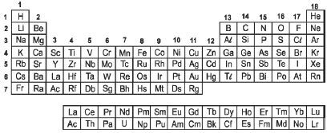

Assinale a alternativa na qual os conjuntos de três elementos ou substâncias elementares estão corretamente associados às propriedades indicadas no quadro abaixo.



**Gab**: E

**Questão 21)**

A tabela periódica é dividida em blocos s, p, d e f, conforme mostrado na figura abaixo. Essas designações devem-se ao preenchimento desses subníveis ou subcamadas.

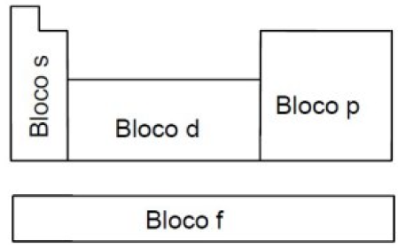

Em relação à organização dos elementos em blocos, assinale a alternativa **CORRETA.**

a) No quarto período, podem ser utilizados oito elétrons nos orbitais 4s e 4p, e 10 elétrons nos orbitais 3d.

b) A ordem do grupo dos blocos s e p da tabela periódica corresponde ao total de elétrons dos átomos.

c) O hélio apresenta configuração 1s1, e encontra-se no bloco p por apresentar a última camada incompleta.

d) Cada novo período corresponde à ocupação de uma nova camada com o menor valor de energia.

**Gab**: A

**Questão 22)**

A tabela periódica sistematizou o estudo dos elementos químicos e favoreceu o amplo desenvolvimento da química. Com relação ao estudo dos elementos químicos, considere as seguintes configurações eletrônicas atribuídas aos elementos A, B, C e D.

A-1s2, 2s2, 2p6, 3s2, 3p6

B-1s2, 2s2, 2p6, 3s2, 3p6, 4s2, 3d10, 4p5

C-1s2, 2s2, 2p6, 3s2, 3p6, 4s2, 3d3

D-1s2, 2s2, 2p6, 3s2, 3p4.

Analise as configurações dos elementos:

I. O elemento A é um gás nobre.

II. O elemento B pertence a família 17.

III. Os elementos A, B e D são representativos e o elemento C é de transição.

IV. Os elementos A e C pertencem ao mesmo período.

A alternativa que contém todas as afirmativas corretas é:

a) I, III e IV

b) II, III e IV

c) I, II e IV

d) I, II e III

e) I, II, III e IV

**Gab**: D

**Questão 23)**

Cloro, bromo e iodo são elementos químicos classificados como halogênios. Logo, eles

a) localizam-se no mesmo grupo (ou família) da tabela periódica.

b) estão no mesmo período da tabela periódica.

c) possuem o mesmo número atômico.

d) apresentam a mesma eletronegatividade.

e) são isótopos entre si.

**Gab**: A